# 服务器配置

|  |  |  |
| --- | --- | --- |
| 服务器 | （联想）IBM System X 3300 M4 | |
| 台数 | 3台 | |
| 系统 | CentOS 6.6 | |
| IP设置 | Server01：192.168.0.11 Server02：192.168.0.12 Server03：192.168.0.13 | |
| 跳板（路由器） | * | |
| Server01 | ssh | 已安装 |
| ftp服务器 | 已安装 端口映射未开 |
| Matlab | 已安装 |
| 调度系统 | 未安装 |
| SVN | 未安装 |
| MySQL | 未安装 |
| Hadoop | 未安装 |
| Hive | 未安装 |
| Server03 | MySQL | 已安装 |

# 用户创建与权限

## 添加用户

#1.添加用户

adduser liuning

#2.修改密码

passwd liuning

#这样在/home文件夹下就有了liuning这个用户的个人用户空间，每次登陆会自动进

#入这个文件夹下

## 添加用户组

groupadd 403_admin #管理员用户组

## 更改用户的用户组

usermod –g 403_admin liuning

## 设置用户组root权限

1.首先修改/etc/sudoers的写权限

chmod u+w /etc/sudoers # 即640

2.在/etc/sudoers中添加下面这句话并保存

%403_admin = ALL(ALL) ALL

3. 把/etc/sudoers修改回原来的权限

chmod u-w /etc/sudoers # 即440

# 账户

已为大家创建系统账户，有问题请联系管理员

|  |  |  |  |
| --- | --- | --- | --- |
| 姓名 | 系统账户 | 密码 | 身份 |
| 姜鑫维 | jiangxinwei | jiangxinwei | 管理员 |
| 刘宁 | liuning | liuning | 管理员 |
| 汪成 | wangcheng | wangcheng | 管理员 |
| 汪欣欣 | wangxinxin | wangxinxin | 普通用户 |
| 方晓平 | fangxiaoping | fangxiaoping | 普通用户 |
| 王培培 | wangpeipei | wangpeipei | 普通用户 |
| 宋昕 | songxin | songxin | 普通用户 |
| 张咏珊 | zhangyongshan | zhangyongshan | 普通用户 |
| 申世艳 | shenshiyan | shenshiyan | 普通用户 |
| 李亚楠 | liyanan | liyanan | 普通用户 |
| 杨哲 | yangzhe | yangzhe | 普通用户 |
| 李杨 | liyang | liyang | 普通用户 |
| 方正 | fangzheng | fangzheng | 普通用户 |
| 包晶晶 | baojingjing | baojingjing | 普通用户 |
| 王真 | wangzhen | wangzhen | 普通用户 |
| 朱宏博 | zhuhongbo | zhuhongbo | 普通用户 |

# 登录方式

1. Putty
2. Xshell

# 安装ftp服务-vsftpd

1. 查看是否已安装

rpm –qa vsftpd

1. 安装vsftpd

yum install vsftpd -y

1. 配置vsftpd.

anonymous_enable=NO # 禁止匿名访问

1. 关闭iptables 防火墙

# 查看防火墙状态：

sudo service iptables status

# 暂时关闭防火墙：

service iptables stop

# 禁止防火墙在开机时启动

chkconfig iptables off

1. 本地访问

ftp 127.0.0.1

输入centos系统的账户和密码

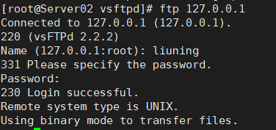

1. 局域网访问

选取Server01这台同一局域网的主机对Server02进行访问

ftp 192.168.0.12

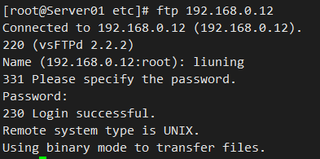

1. 外网访问
2. 设置开机启动

chkconfig vsftpd on

* 卸载vsftpd

如果服务器上安装了vsftpd，配置出错需要卸载vsftpd

rpm -aq vsftpd

vsftpd-2.0.5-16.el5_5.1 # 此处是查找vsftpd的返回结果

rpm -e vsftpd-2.0.5-16.el5_5.1

# 用rpm -e 查找结果 进行删除就ok了。

# 安装lrzsz

说明：xshell下用来传输文件的工具

* 安装lrzsz

yum install lrzsz

* 文件传输

rz # 往服务器传输文件

sz a.txt # 拉取服务器上的文件

# 文件传输

1. Xshell下lrzsz
2. FTP

# 使用MATLAB

1.系统登录成功之后，输入matlab

matlab

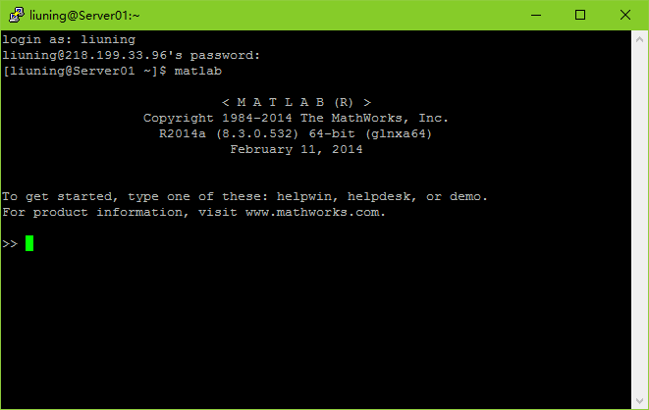

2.即可开始使用matlab

# SVN

# Mysql

## 安装

1. 查看可以安装的源

yum list | grep mysql # 查看yum可以安装的软件

1. 安装

yum install mysql-server

1. 开启mysql服务器

service mysqld restart # 开启mysql服务器

1. 设置防火墙端口

/sbin/iptables -I INPUT -p tcp --dport 3306 -j ACCEPT

/etc/rc.d/init.d/iptables save

1. 设置开机启动

chkconfig mysqld on

## 设置mysql

1. 设置密码

Mysql的root账户默认是没有密码的

use mysql;

update user set password=password('密码') where user='root';

或者

mysqladmin -u root password 'root'　# 通过该命令给root账号设置密码为 root

此时我们就可以通过 mysql -u root -p 命令来登录我们的mysql数据库了

1. 设置Mysql远程访问

允许root用户在任何地方进行远程登录，并具有所有库任何操作权限

grant all privileges on *.* to root@'%' identified by 'root'

1. 重载授权表

flush privileges; # 重载授权表

1. 解决乱码问题

找一个配置文件，复制到/etc/目录，命名为my.cnf（有时候没有my.cnf）

cp /usr/share/doc/mysql-server-5.1.73/my-medium.cnf /etc/my.cnf

vim my.cnf

在[client]和[mysqld]下面都添加上

default-character-set=utf8

1. 重启mysql

service mysqld restart

1. 创建utf-8的数据库

CREATE DATABASE `spider` DEFAULT CHARACTER SET utf8 COLLATE utf8_general_ci;

# Email

说明：邮件发送功能；

功能：可以在执行完程序之后，发送e-mail进行提醒

## 安装mail

yum –y install sendmail

## 使用说明

示例：

echo 'This is a test e-mail from Linux' | mail -s 'Text' ning.liu@***.com

收到邮件如下图

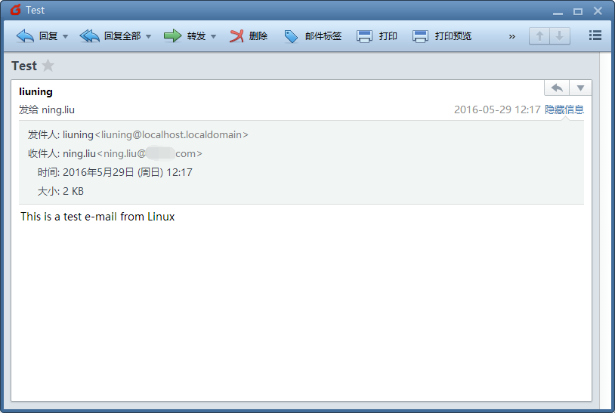

1. 停止

/etc/init.d/sendmail stop

1. 启动

/et/init.d/sendmail start

1. 重启

/etc/init.d/sendmail restart

4． 查看邮件日志，了解邮件发送错误信息等

sudo vi /var/log/maillog

5. 查看邮件备份及反馈信息

vi /var/mail/liuning

## 注意

亲测腾讯企业邮、163邮箱正常可用， QQ邮箱则会返回550

vi /var/log/maillog查看日志：



vi /var/mail/liuning查看邮件返回信息：

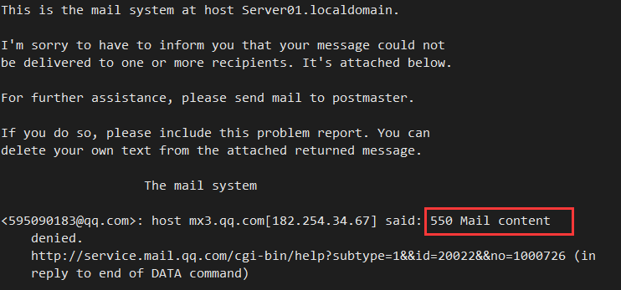

505信息解释：

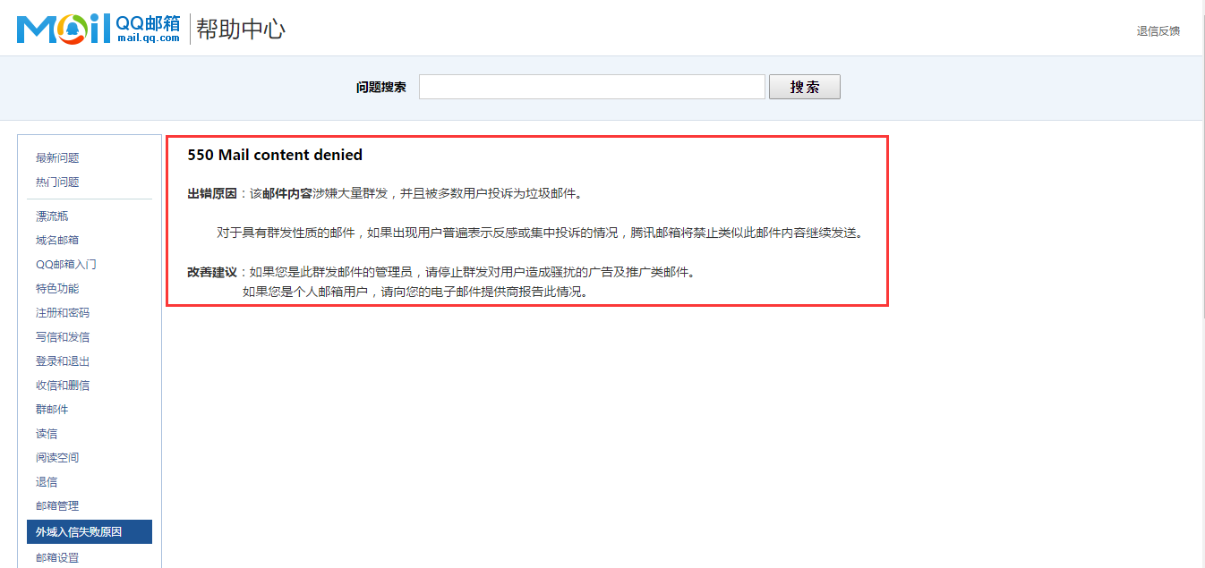

# Git

安装

yum install git

# Linux常见Q/A

## Q: 在用yum install安装出现如下提示，怎么办？

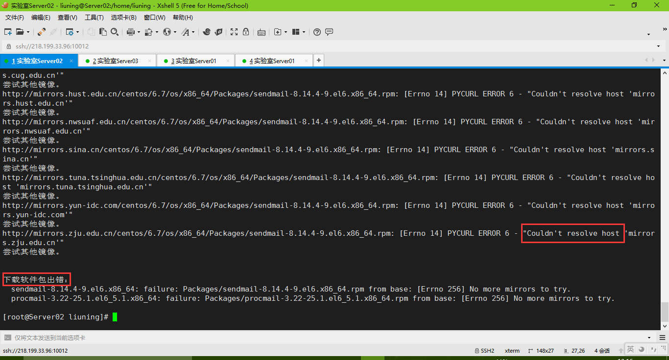

A：则用yum update进行源更新，若还是出现错误，说明DNS访问有问题，则在/etc/resolv.conf添加nameserver 8.8.8.8

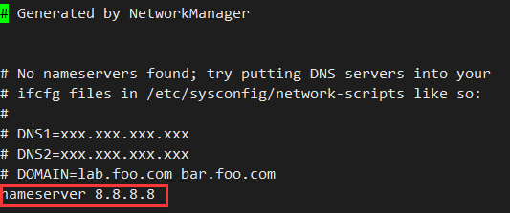

若还是有问题，那就是要安装的软件没有源，只能通过手段下载安装。

故，请不要随便动不是自己设置的配置！